Організаційна робота вчителя на період карантину
з 05.05.21 по 07.05.21 року Комунального закладу «Харківська санаторна школа № 11»
Харківської обласної ради у відповідності до розкладу уроків
1-А клас
№  з/п | Предмет | Дата | Тема уроку | Он-лайн ресурс, який використовуєте
СЕРЕДА
1 | Я досліджую світ | 05.05 | Рослини і тварини влітку.  Підручник с. 90 – 91.  Зошит с. 56 -57. | https://www.youtube.com/watch?v=kJtHl_9E3AU&ab_channel  https://www.youtube.com/watch?v=T-kKBtr5iPY&ab_channel  https://www.youtube.com/watch?v=0ozf0X9tuN0&ab_channel  https://www.youtube.com/watch?v=o8PQoVdoEm4&ab_channel
2 | Іноземна мова | 05.05 | Я можу читати. Я вмію грати.  Читати р.100-101 | https://www.youtube.com/watch?v=4vaLo9Jtvjw  https://www.youtube.com/watch?v=NUw6VNxkAsEhttps://www.youtube.com/watch?v=NUw6VNxkAsE
3 | Навчання грамоти | 05.05 | Закріплення навичок письма.  Списати текст. | 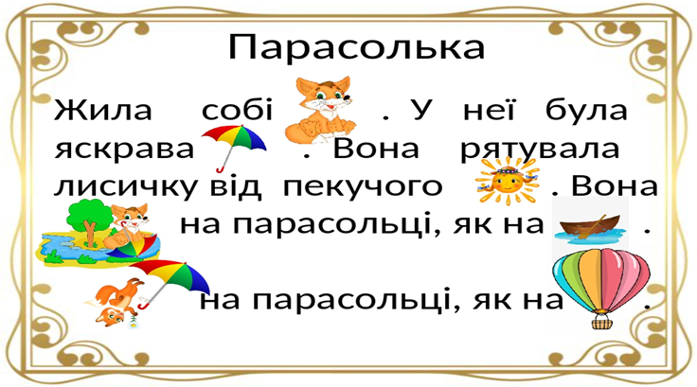
4 |  |  | Фізична культура
ЧЕТВЕР
1 | Навчання грамоти | 06.05 | Читання твору «Хто вміє читати». Розгадування ребусів. Читати, роблячи наголос на різних словах.  Післябкварик с.12-13
2 | Математика | 06.05 | Віднімання виду 65 - 30, 65 - 3.  Зошит с. 52
3 | Навчання грамоти | 06.05 | Перенос слів з рядка в рядок. Виконання мовних вправ.  Післябукварик с.14-15 | https://www.youtube.com/watch?v=pMdV_SzeRFg
4 |  |  | Фізична культура
5 | Російська мова | 06.05 | Составляем рассказ. Деление слова на слоги. Составляем скороговорки. Развиваем память. | https://www.youtube.com/watch?v=ZtEkItEQYMw&ab_channel  https://www.youtube.com/watch?v=dldmgtjCjnI&ab_channel
П’ЯТНИЦЯ
1 | Фізична культура
2 | Навчання грамоти | 07.05 | Опрацювання твору «Історія яблука». Переказ твору за схемою.  Післбкварик с.16-17
3 | Математика | 07.05 | Метр.  Підрчник с. 107  Зошит с. 53 | https://www.youtube.com/watch?v=zSaxPO8P4Qo&ab_channel  https://www.youtube.com/watch?v=NMGcM-g5UlA&ab_channel
4 | Навчання грамоти | 07.05 | Приголості звуки. Відкриті і закриті склади. Буква «й» під час переносу.  Післябукварик с. 18-19 | https://www.youtube.com/watch?v=n0_ZZ4rNfYw&ab_channel  https://www.youtube.com/watch?v=tLoxQkwSL7o&ab_channel  https://www.youtube.com/watch?v=BlHpWESiQhY&ab_channel
5 | Дизайн і технології | 05.05 | Україна і для себе, і для світу. Зав’язування шнурків за поданими зразками.  Альбом с. 61 | https://www.youtube.com/watch?v=orcx_CV434c&ab_channel  https://www.youtube.com/watch?v=EPZcDui_-OM&ab_channel=ARIN_ETIK

